实训指导书

任务名称 任务3.1 掌握生成模型的提示词技巧
专 业 班级
班级序号 姓名 教师姓名

- 实训目标
知识目标： 理解生成模型响应机制，掌握角色扮演法、示例引导法（Few-shot）、演绎推理法（思维链）三大提示词技巧的核心原理与适用场景。
能力目标： 能够独立设计并综合运用三种技巧，精准构建角色设定、结构化示例与逻辑推理链，有效引导AI生成符合需求的复杂内容。
素养目标： 培养批判性评估AI输出、明确人机协作边界、坚守伦理规范并持续优化提示词的创新实践意识与责任感。

- 实训内容
AIGC助力我们快速生成文本、解决问题、激发创意，甚至完成复杂的任务。然而，要充分发挥这些生成模型的潜力，关键在于如何与它们有效沟通。这就需要掌握一门新的技能——生成模型的提示词技巧。本实训学习三种生成模型的提示词技巧：1. 角色扮演法，让AI成为全能专家、2. 示例引导法，使AI系统精准施策、3. 演绎推理法，使AI尽显逻辑锋芒。

- 实训环境及方案
1、教材配套学习助手/DeepSeek/豆包/文心一言…… + WPS/word

- 实训要求
1、按照“实训步骤”的三个方法完成实验内容。
2、学会评价AI的回复，并进行提示词的调整。

- 实训步骤
方法一：角色扮演法，让AI成为全能专家
步骤一、进入大模型问答入口（以豆包为例）
网址：https://www.doubao.com/chat/
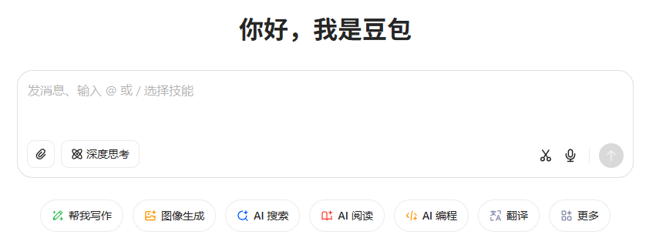
步骤二、登录豆包
步骤三、输入角色扮演提示词
提示词公式：扮演……；你是一位……；你现在是……
提示词：你是一位获得过多个文学奖项的科幻小说家，擅长世界观的构建。写一篇科幻小说。
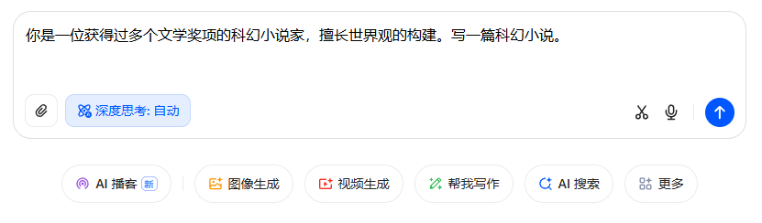
步骤四、关闭深度思考
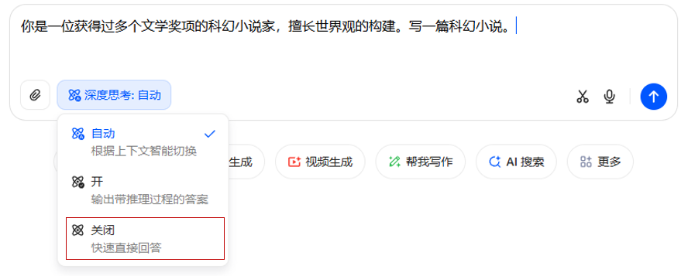
步骤五、点击运行，输出结果
输出结果：
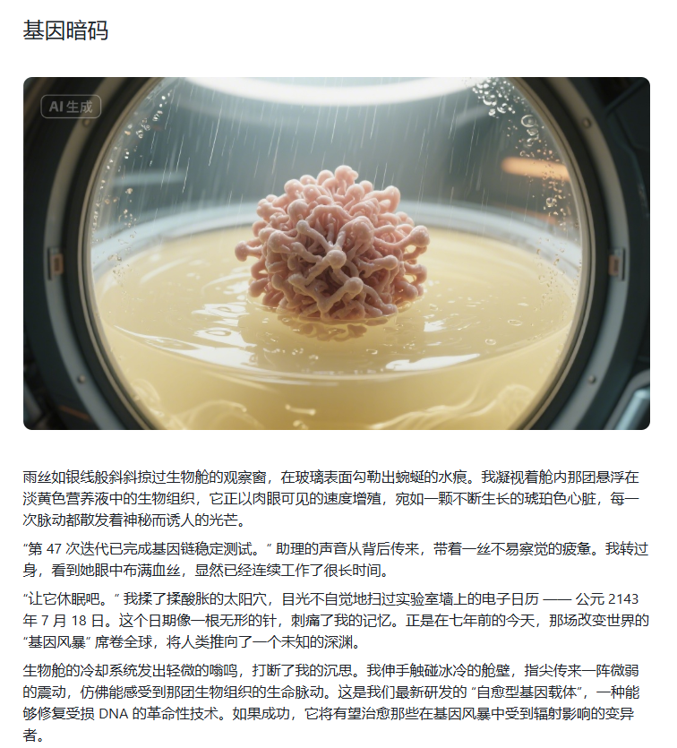
内容辨析：在生成内容时，我们可以借助AI工具的海量信息资源。理论上，AI工具能够访问各个领域和各类名人的知识信息。通过指定角色和场景，这些工具可以依据角色的特征和观点，产出符合特定风格的内容。这样的操作不仅丰富了内容的表现力，也增强了内容的情境感。

方法二：示例引导法，使AI系统精准施策
步骤一、简单提示词让AI生成内容
提示词：写一个迎新晚会的新闻。
AIGC结果：
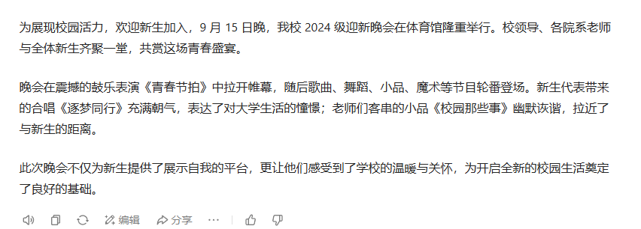
内容辨析：通过使用基础提示词方法，AIGC能迅速地生成一个简单的新闻稿。但是，AIGC不知道你期望的具体风格等。比如，这个新闻稿更活泼，结构较为简单，仅仅按照时间顺序介绍新闻。如果我们想按照重要性递减的顺序展开，那么，可以通过投喂具体的示例的方法，让AI学习示例，反馈更好的结构。
步骤二、示例投喂
提示词公式：按照……的风格
提示词：按照《人民日报》的风格写一个学校迎新晚会新闻。
输出结果：
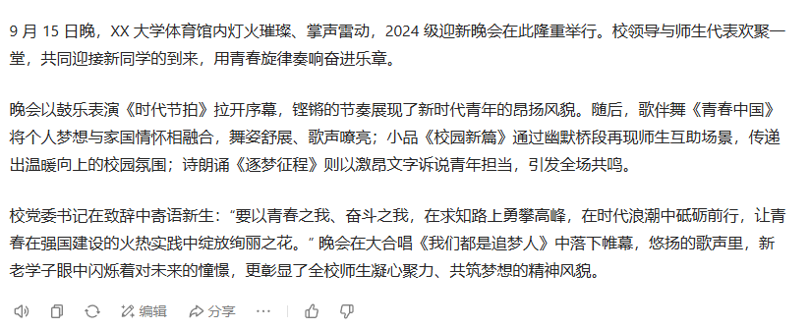
内容辨析：投喂具体的示例提示词，就像为AI戴上了一副“透视眼镜”，让它能更准确地捕捉我们的需求，生成符合期望的输出。比如，采用《人民日报》风格的新闻稿件倾向于运用正式且严肃的语言，以此塑造出一种权威性的氛围。在用词和句式选择上，力求简洁和精确，避免非正式和随意的表达方式，使得新闻内容显得更加专业和可靠。在内容的组织上，这种风格的新闻稿件通常遵循一定的逻辑顺序，从活动的开始到各个环节，再到结束，都进行了详尽且有条理地叙述。这样的结构不仅让新闻内容层次分明，便于读者理解与吸收，而且还能更全面地展现新闻事件的连续性和完整性。
步骤三、具体案例分析
提示词公式：分析……的风格、特点
提示词：分析《人民日报》的“第十二届全国少数民族传统体育运动会火热开展”，具体链接为https://www.hainan.gov.cn/hainan/mtkhn/202411/3653e32988f54b75a3ed501d46b1ee05.shtml，的写作风格和特点。
输出结果：
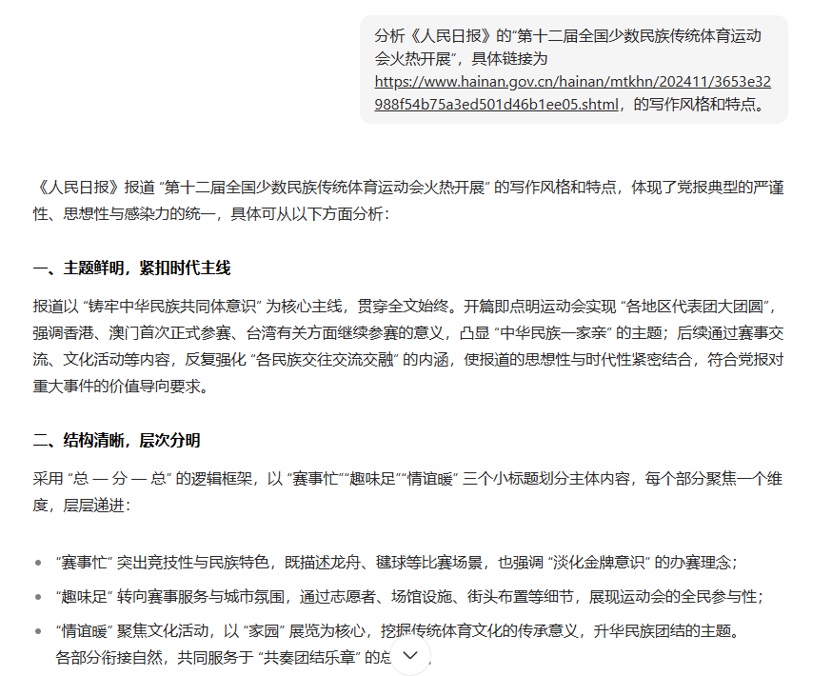
内容辨析：豆包大模型具备读取链接的能力，此处提供链接的目的，是让大模型从中提取文章的风格与特点，从而为后续参考该风格特点进行创作提供依据。这样能使大模型更精准地把握创作方向，产出符合要求的内容。
步骤四、参考风格特点
提示词公式：参考……的风格、特点
提示词：参考上述写作风格和特点，写一个学校迎新晚会新闻。
输出结果：
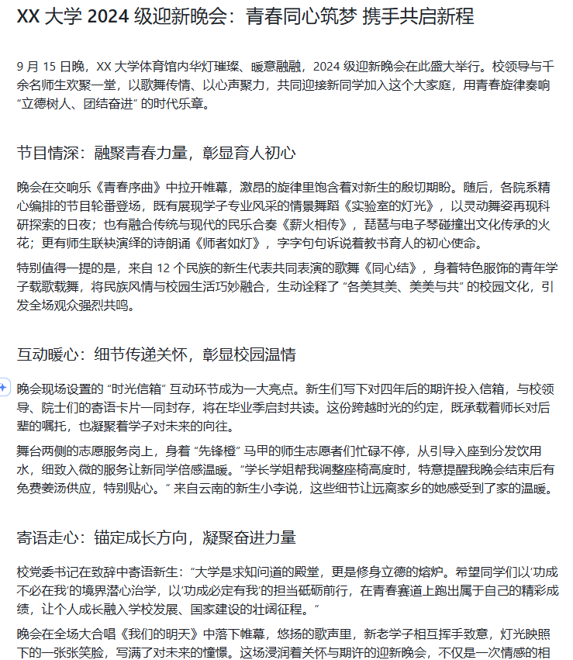
内容辨析：参考这一风格进行创作，大模型便能输出更贴合用户需求的结果。

方法三：演绎推理法，使AI尽显逻辑锋芒
步骤一、思维链
提示词公式：一步一步思考……；解释你的推理……；分解步骤……
提示词：假设有一个笼子里关着一些鸡和兔子，从上面看，一共有35个头；从下面看，一共有94只脚。请问笼子里各有多少只鸡和兔子？请分析这个数学问题。并展示你的思考过程。
输出结果：
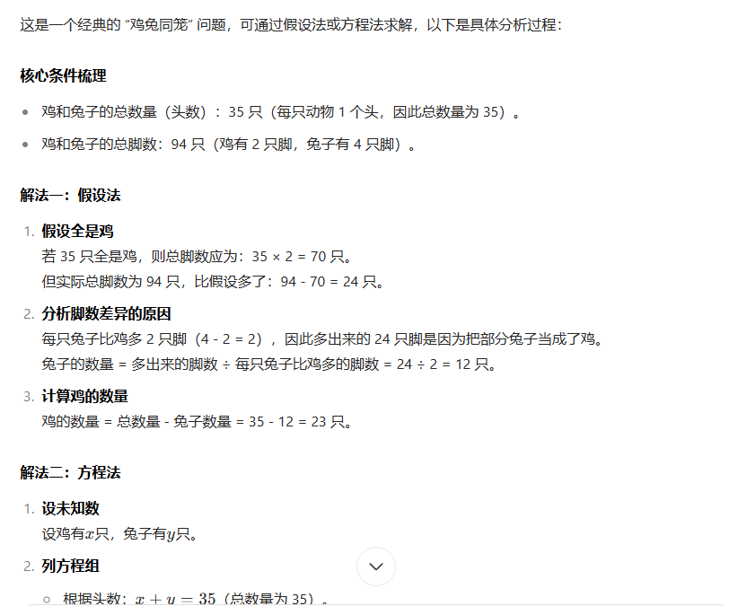
内容辨析：AI在某些方面与人类相似。当要求AI处理复杂的任务时，如果期望它立即给出结果，它出错的可能性会增加。相反，如果让AI放慢速度，逐步进行分析和推理，按照逻辑顺序执行每一步，它的准确性将显著提高。演绎推理法就是通过让AI进行逐步推理，提高其正确率。这种方法也称为思维链（Chian of Thought）提示。除此外，我们还可以将其思维过程应用于后续相似问题的解决。
步骤二、反向应用
提示词公式：思考步骤，按照以上步骤
提示词：按照以上解法一方法，解决以下问题：王老师圆珠笔和钢笔共买了15支，圆珠笔每支1.5元，钢笔每支4.5元，共花了49.5元，圆珠笔和钢笔各买了多少支？
输出结果：
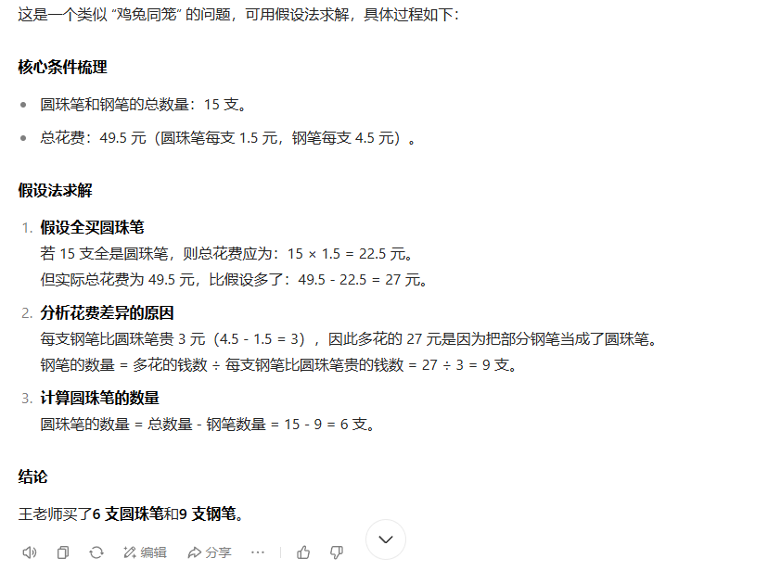
内容辨析：之前讨论了“示例法”的概念，这种方法涉及向AI展示样本，以帮助其更精确地执行任务。AI在进行思维链推理时所经历的步骤同样可以作为示范，被纳入提示词之中，这样当AI在未来遇到类似的任务时，便能够提升其执行的精确度。

- 任务拓展
- 对于方法一，如果你想了解唐朝的历史，该如何设置大模型角色？
提示词：

输出结果：

- 对于方法二，如果你想仿照华为的广告写一段广告词，该如何设置大模型提示词？
提示词：

输出结果：

- 对于方法三，如何换一种方法解鸡兔同笼问题？
提示词：

输出结果：

